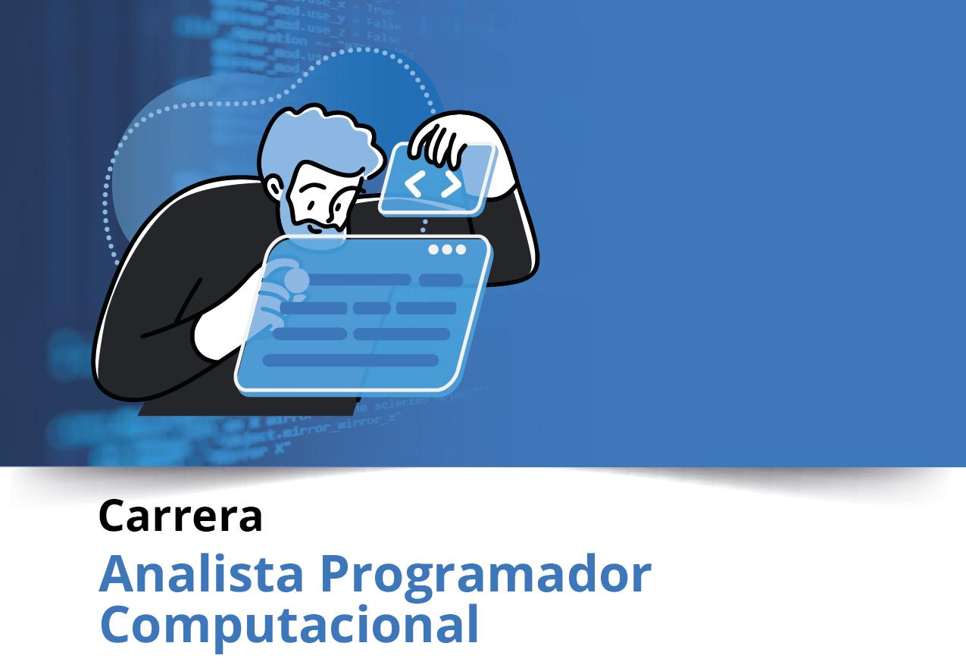



**Semana 6**

**Ingeniería de Software (PRY3211)**

Formato de respuesta

| **Nombre estudiante:** Daniel Casas, Fabio Solis, Diego Perez, Dennisse Reveco | |
| --- | --- |
| **Asignatura:** | **Carrera: Analista Programador Computacional** |
| **Profesor: Patricio Oliva** | **Fecha: 17/9/2024** |



## **Repositorio git**

1. Adjunta el enlace git en esta parte:

[Link Repositorio Git](https://github.com/imdanielcs/Hotel---App.git)

1. Adjunta el acceso a la herramienta colaborativa Trello aquí:

[Link Tablero Trello](https://trello.com/invite/b/66c8009684eccad441017b1b/ATTI3c5b41eee460a78f0ff10cc92de923e5E3C4FB9E/hotel-app)





**Duoc UC**